# Анализ детерминантов сбережений домашних хозяйств в РФ на региональном уровне

Содержание

Введение 3

Глава 1. Спецификация модели 4

1.1 Обоснование модели 4

1.2 Сбор данных 5

Глава 2. Построение эконометрической модели 9

2.1 Построение модели 9

2.2 Анализ и прогнозирование на основе эконометрической модели 11

Заключение 22

Список использованных источников 23

Приложение 24

**Введение**

Сбережения – это часть располагаемого дохода, которая предназначена для удовлетворения будущих потребностей. В данной работе подробно рассматриваются макроэкономические показатели влияющие на динамику сбережений в Российской Федерации, исследуются наиболее значимые из них.

Формирование сбережений домохозяйств изучается с использованием эконометрического моделирования, в частности, модели множественной линейной регрессии с использованием механизма коррекции ошибок. **Данная модель продемонстрировала адекватность, стабильность, а также хорошие показатели и могла быть использована для прогнозирования. Наши результаты показали, что расходы на потребление домашних хозяйств и валовой национальный доход были наиболее значительными макроэкономическими детерминантами сбережений домашних хозяйств в Украине. В отличие от ожиданий, проверка гипотез показала структурный разрыв в формировании сбережений домохозяйств в Украине только в 2010 году.**

**Целью** данной работы является построение регрессионной модели для выявления факторов, влияющих на динамику сбережений в Российской Федерации.

**Актуальность** исследования вытекает из необходимости определения факторов, влияющих на сбережения, поскольку стабильный рост экономики невозможен без масштабного привлечения инвестиционных ресурсов, одним из источников которых могут стать сбережения населения

Задачи:

* построение модели множественной линейной регрессии;
* определение факторов, влияющих на сбережения;
* анализ модели и проверка на адекватность
* проведение эконометрического моделирования с помощью R

**Объектом исследования** в данной работе является квартальные показатели сбережений РФ с 1995 по 2018.

**Предмет исследования.** Анализ факторов влияющих на сбережения при помощи эконометрического моделирования.

Теоретической и методологической базой исследования послужили данные, взятые из «Единого архива экономических и социологических данных» (<http://sophist.hse.ru/>) и Росстата.

**Глава 1. Спецификация модели**

**1.1 Обоснование модели и сбор данных**

В данной части работы мы выберем факторы, которые согласно теоретическим и эмпиричским исследованиям могут объяснять уровень сбережений домашних хозяйств.

Для оценки параметров модели будем использовать данные из «Единого архива экономических и социологических данных» (<http://sophist.hse.ru/>) и Росстата.

Первая переменная - зависимая переменная ***sav*** - сбережения домашних хозяйств на душу населения в 2015 году на территории субъектов российской федерации (в текущих рыночных ценах; рублей)

Зависимые переменные — факторы, которые могут определять сбережения домашних хозяйств (все данные взяты за 2015 год). В нашем случае это:

* ***grp*** – валовой региональный продукт на душу населения в 2015 году (рублей);
* ***cons*** – фактическое конечное потребление домашних хозяйств на душу населения в 2015 году на территории субъектов российской федерации (в текущих рыночных ценах; рублей);
* ***inc*** - среднедушевые денежные доходы населения (в месяц; рублей)
* ***unemp*** – численность безработных (по данным выборочных обследований рабочей силы; тысяч человек);
* ***cpi*** – индексы потребительских цен (декабрь к декабрю предыдущего года; в процентах);
* ***debt*** - задолженность по кредитам в рублях, предоставленным кредитными организациями юридическим лицам (исходя из местонахождения заемщиков; на начало года; миллионов рублей)
* ***deprub*** - вклады (депозиты) физических лиц на рублевых счетах в сбербанке россии (на начало года; миллионов рублей)
* ***depcur*** - вклады (депозиты) физических лиц на валютных счетах в сбербанке россии (на начало года; миллионов рублей)
* ***inv*** - инвестиции в основной капитал на душу населения (в фактически действовавших ценах; рублей)
* ***emp*** - уровень занятости населения (по данным выборочных обследований рабочей силы; в процентах)
* ***dem*** - коэффициенты демографической нагрузки (оценка на конец года; на 1000 человек трудоспособного возраста приходится лиц нетрудоспособных возрастов)
* ***migr*** - коэффициенты миграционного прироста на 10 000 человек населения

**1.2 Анализ данных**

Перед тем как сроить модель множественной регрессии выполним описательную статистику выбранных переменных и построим графики, отражающие ависимости между переменными.

Исходные данные за 2015 год по 80 регионам и 3 городам (г. Москва, г. Санкт-Петербург, г. Севастополь).

Определим наличие выбросов с помощью ящичковой диаграммы:

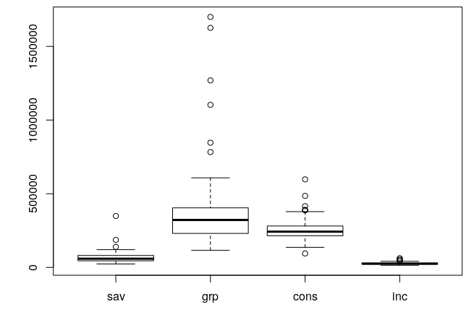

Рисунок 1 – Ящичковая диаграмма по переменным ***sav, grp, cons, inc***

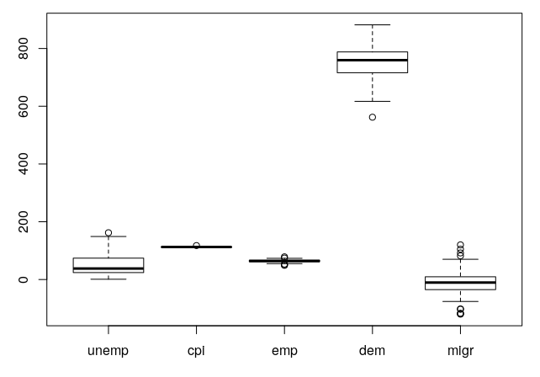

Рисунок 2 – Ящичковые диаграммы по переменным ***unemp***, ***cpi, emp, dem, migr***

Удаление выбросов требуется для выполнения предпосылок использования метода наименьших квадратов. После удаления выбросов осталось 75 субъкектов. Построим гистограммы для каждой из переменных и точечные диаграммы для каждой пары переменых.

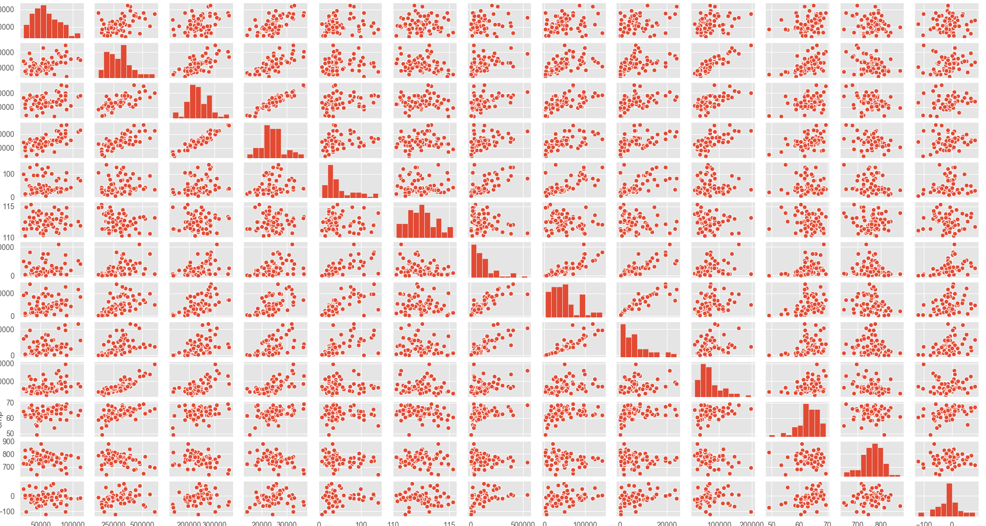Рисунок 3 – Диаграммы рассеяния и гистограммы для всех переменных

Рассмотрим описательную статистику выбранных показателей.

Таблица 1. Описательная статистика

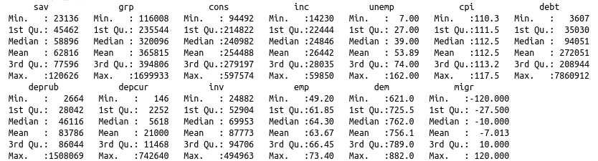

Из таблицы 1 можно увидеть, что в среднем сбережения домашних хозяйств по регионам в 2015 году на душу населения составляют 62816 рублей. А по гистограмме на рисунке 3 видно, что зависимая перменная имеет близкое к нормальному распределение.

Далее выполним корреляционный анализ, с помощью которого определим, как выбранные факторы влияют на сбережения и есть ли возможность наличия мультиколлениарности.

Таблица 2. Корреляционная матрица

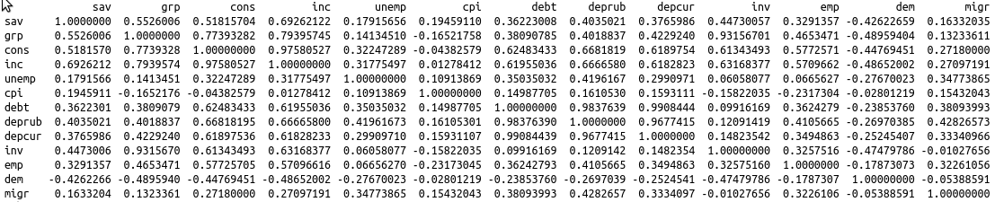 Анализируя корреляционную матрицу, значение коэффициента корреляции между переменными выше 0,7, говорит о возможном наличии мультиколлениарности, что можно формально определить с помощью теста VIF, что будет сделано в следующей главе.

**Глава 2. Построение эконометрической модели**

**2.1 Построение модели**

Для исследования наиболее влиятельных факторов, определяющих формирование сбережений в РФ, используется инструмент эконометрического моделирования. В частности, мы построим модель множественной линейной регрессии.

В таблице 3 представлена множественная регрессия влючающая в себя все регрессоры, однако коэффициент детерминации равный 1 и низкие значения некоторых статистик говорят о наличии мультиколлинерности.

Таблица 3. Линейная множественная регрессия со всеми регрессорами

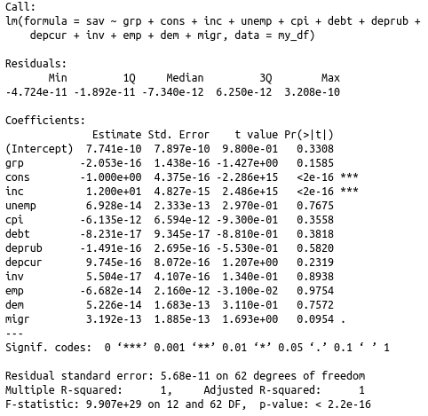

Для определения причины мультиколлинеарности проведем VIF-тест, результаты которого представлены в таблице 4:

Таблица 4. Тест VIF



Значения VIF>4 указывают на переменные из-за которых возникает мультиколлинеарность. Избавившись поочередно от переменных ***cons, inc, debt, deprub, depcur, inv*** получаем следующую модель (таблица 5), в которой значения VIF<4 для всех перменных (таблица 6).

Таблица 5. Линейная множественная регрессия без ***cons, inc, debt, deprub, depcur, inv***

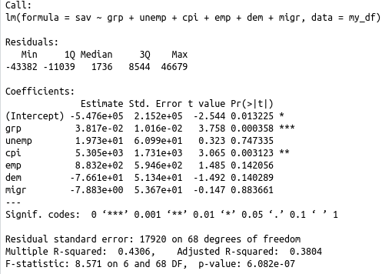

Таблица 6. Тест VIF для модели без ***cons, inc, debt, deprub, depcur, inv***



Значения статистики теста Рамсея RESET = 0.48897 и p-value = 0.4868 указывают на правильную спецификацию модели. F-тест говорит о том, что модель качественная, поскольку гипотеза об одновременной незначимости всех коэффциентов отвергается менее чем на 1% уровне значимости. Значения VIF<4 (Таблица 6) указывают на то, что мы избавились от мультиколлинеарности.

На остове критерия Стьюдента определим значимые коэффциенты и оставим в модели соответсвующие регрессоры, а также прологарифмируем переменные ***sav, grp.***

В результате имеем слеудующую модель (Таблица 7):

***log(sav) =*** ***-6.18998 +***  ***0.42975 * log(grp) +*** ***0.10421 * cpi***

Таблица 7. Линейная множественная регрессия ***log(sav) ~ log(grp) + cpi***

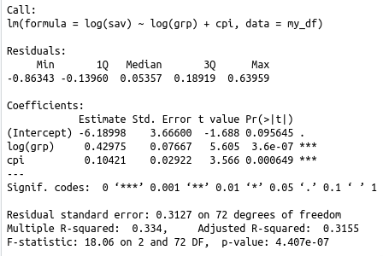

Проведем диагностику модели, чтобы убедиться, что построенная модель пригодна для исследования.

**2.2 Анализ эконометрической модели**

Коэффициент детерминации (таблица 7) свидетельствует о том, что изменения зависимой переменной ***log(sav)*** на 33.4 % объясняются изменениями включенных в модель объясняющих переменных  ***log(grp), cpi***.

Для проверки значимости параметров регрессии воспользуемся критерием Стьюдента: гипотеза о незначимости коэффцициентов при  ***log(grp), cpi*** отвергается на 1% уровне значимости. С помощью критерия Фишера определим качество модели. Значение F-statistic: 18.06 указывает на то, что гипотеза об одновременной незначимости всех коэффициентов отвергается на 1% уровне значимости. Отсюда делаем вывод, что построенная модель качественная.

Проверим мультиколлениарность, с помощью теста VIF:

Таблица 8. Тест VIF



Т.к. VIF<4, можно сделать вывод, что мультиколлениарность отсутствует.

Убедимся, что полученные методом наименьших квадратов оценки являются наилучшими в классе линейных несмещённых оценок. Для этого проверим выполнение условий Гаусса-Маркова:

1. Правильная спецификация модели;
2. нулевое математическое ожидание ошибок, для выполнения свойства несмещенности E(ei) = 0
3. постоянная дисперсия Var(ei) = const
4. детерминированность объясняющих переменных
5. ошибки некоррелированы cov(ei, ej) = 0
6. ошибки имеют нормальное распределение

Для проверки первого условия воспользуемся тестом Рамсея, который позволит оценить правильность спецификации модели.

Таблица 9. Тест Рамсея

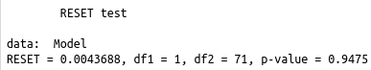

По результатам, указанным в таблице 9, нулевая гипотеза о верной спецификации модели не отвергается, т.к. p-значение > 0,05.

Для проверки второго условия рассчитаем математическое ожидание остатков модели. E(ei) = 4.619966e-18, следовательно свойство несмещенности будет выполняться.

Для проверки третьего условия воспользуемся тестом Бройша-Пагана, который позволит проверить наличие гетероскедастичности случайных ошибок регрессионной модели.

Таблица 10. Тест Бройша-Пагана

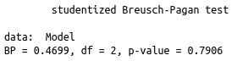

Т.к. значение статистики теста BP = 0.4699, и p-value = 0.7906, можем сделать вывод, что гипотеза о гомоскедастичности остатков не отвергается, следовательно условие три выполняется.

Для проверки отсутствия эндогенности необходимо рассчитать ковариацию между регрессорами и остатками:

Таблица 11. Расчет ковариации



В таблице 11 представлены расчеты ковариации, указывающие на то, что для обоих регрессоров ковариация с ошибками модели равна нулю, следовательно требование об отсутствии эндогенности выполняется.

Для проверки пятого условия воспользуемся тестом Дарбина-Уотсона, который позволит проверить наличие автокорреляции случайных ошибок регрессионной модели. Выполним проверку на автокорреляцию:

Таблица 12. Тест Дарбина — Уотсона



Значение статистики DW-statistic = 1.891446 и p-value > 0,05, указывают на то, что гипотеза об отсутствии автокорреляции перого порядка не отвергается.

Для проверки шестого условия воспользуемся тестом Харке-Бера, который позволит проверить нормальность распределения остатков. наличие автокорреляции случайных ошибок регрессионной модели.

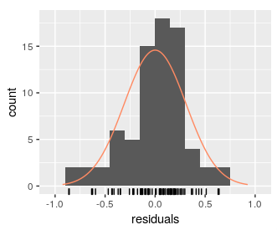

Рисунок 19 - Гистограмма остатков модели

Значения статистики JB = 1.7056 и p-value > 0.05 говорят о том, что гипотеза о нормальности остатков не отвергается.

Таблица 13. Тест Харке-Бера

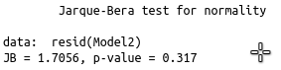

Вывод: все условия теоремы Гаусса-Маркова выполняются, следовательно, полученные методом наименьших квадратов оценки являются наилучшими в классе линейных несмещённых оценок.

Построенная модель пригодна является подлежит экономической интерпретации:

***log(sav) =*** ***-6.18998 +***  ***0.42975 * log(grp) +*** ***0.10421 * cpi***

C увеличением валового регионального продукта на душу населения в на 1% сбережения домашних хозяйств на душу населения растут на 0,43 % для соответствующего субъекта российской федерации.

C увеличением индекса потребительских цен на 1 (процент) сбережения домашних хозяйств на душу населения растут на 0, 104% для соответствующего субъекта российской федерации.

**Заключение**

Экономия домохозяйств является одним из важнейших элементов хозяйственной деятельности домохозяйств. Сбережения указывают на уровень жизни домохозяйства и формируют ресурсы для финансовых рынков, а также инвестиции в экономику страны. Микроэкономическое значение сбережений домохозяйств очевидно. Они обеспечивают безопасность в стохастической среде, способность зарабатывать проценты, психологическое удовлетворение, а также являются инструментом накопления богатства для домашних хозяйств. Как правило, сбережения домохозяйств оказывают влияние на всю макроэкономическую систему страны. Мы изучили процесс формирования сбережений домохозяйств с помощью эконометрического моделирования, в частности, модели множественной линейной регрессии со сроком исправления ошибок. Эконометрический анализ показал наиболее значимые макроэкономические показатели, которые влияют на формирование сбережений домохозяйств в Украине, включая расходы домохозяйств на потребление и валовой национальный доход. Кроме того, было доказано, что уровни таких макроэкономических показателей, как валовые внутренние сбережения, расходы домохозяйств на потребление и валовой национальный доход, были первого порядка интеграции и имели единичный корень. Мы также интерпретировали значение параметров оценочной модели коррекции ошибок. Постдиагностика разработанной модели показала, что наша модель была гомоскедастичной, не имела последовательной корреляции и ее остатки были нормально распределены. Кроме того, правильная спецификация модели была подтверждена тестом RESET, а ее стабильность была проверена с помощью метода рекурсивных наименьших квадратов. Дополнительно мы проверили гипотезу о структурном разрыве в формировании сбережений населения в Украине после мирового финансового кризиса. В отличие от ожиданий, контрольная точка Чоу доказала структурный разрыв в формировании валовых внутренних сбережений в Украине только в 2010 году. Это может означать, что финансовый кризис оказал влияние на формирование валовых внутренних сбережений. Дальнейшие исследования могут включать анализ влияния событий, которые произошли в Украине после 2013 года, на сбережения домашних хозяйств и другие виды экономической деятельности домашних хозяйств как на макроэкономическом, так и на микроэкономическом уровнях. Научный вклад исследований заключается в эмпирическом определении наиболее значимых макроэкономических показателей, влияющих на сбережения домашних хозяйств. Результаты исследования могут быть интересны для политиков, и предложенная модель может быть практически использована для прогнозирования валовых внутренних сбережений в Украине.

Различные причины определяют то, что один объект дороже другого и наоборот, а также то, что недвижимость в целом дорожает или дешевеет.

В данной работе проводится анализ и прогнозирование ценообразования на квартиры г. Москва с использованием эконометрического моделирования.

Предложены факторы, влияющие на ценообразование квартир г. Москва:

* общая площадь квартиры, м2;
* жилая площадь квартиры, м2;
* площадь кухни, м2;
* количество комнат в квартире, шт.;
* расположение квартиры (этаж), этаж.

В результате получили следующую модель:

$Cena=0,041∙Ploshcuh+0,017∙Jilplosh+15,51$.

Экономическая интерпретация:

1. C увеличением жилой площади на 1 м2 увеличивается цена квартиры на 0,017 %.

2. C увеличением площади кухни на 1 м2 увеличивается цена квартиры на 0,041 %.

**Список использованных источников**

1. Батракова АГ. Сбережения домашних хозяйств: сущность, группировки и роль в современной экономике. Деньги и кредит. 2006(11):66-72.
2. Доугерти, К. Введение в эконометрику, 3-е изд. — М.: ИНФРА-М, 2001.
3. Единый архив экономических и социологических данных. — URL: http://sophist.hse.ru/.
4. Канторович, Г. Г. Лекции: Анализ временных рядов. Экономический журнал Высшей школы экономики, 6(1), 2002.
5. Магнус Я.Р., Катышев П.К., Пересецкий А.А. Эконометрика. Начальный курс – М.: Дело, 2007. – 400 с.
6. Мастицкий, С.Э. and Шитиков, В.К., 2014. Статистический анализ и визуализация данных с помощью R. Электронная книга, адрес доступа: http://r-analytics. blogspot. com.
7. Носко, В. П. Эконометрика. — М.: Дело, 2011.
8. Резник Г.А., Спирина С.Г. Мотивы формирования сбережений в реформируемом обществе. Социологические исследования. 2006(9):120-2.
9. «Российский мониторинг экономического положения и здоровья населения НИУ ВШЭ (RLMS-HSE)», проводимый Национальным исследовательским университетом - Высшей школой экономики и ЗАО «Демоскоп» при участии Центра народонаселения Университета Северной Каролины в Чапел Хилле и Института социологии РАН. (Сайты обследования RLMS-HSE: http://www.hse.ru/rlms, http://www.cpc.unc.edu/projects/rlms)».
10. Федеральная служба государственной статистики — URL: http://www.gks.ru//.

Приложение 1. Исходные данные.

|  |  |  |  |  |  |  |  |  |  |  |
| --- | --- | --- | --- | --- | --- | --- | --- | --- | --- | --- |
|  | sav | grp | cons | inc | unemp | cpi | debt | deprub | depcur | inv |
| Белгородская область | 87652.4 | 443086.2 | 252319.6 | 28331 | 33 | 111.4 | 215824 | 68474 | 23415 | 95036 |
| Брянская область | 62975.9 | 219575.8 | 241368.1 | 25362 | 29 | 113.2 | 72657 | 35208 | 3790 | 50641 |
| Владимирская область | 63309.8 | 255398.6 | 221438.2 | 23729 | 42 | 112.5 | 88074 | 50756 | 6875 | 51030 |
| Воронежская область | 57634.4 | 352926 | 301429.6 | 29922 | 52 | 113.6 | 265902 | 123215 | 15928 | 113475 |
| Ивановская область | 58895.5 | 165496.3 | 211776.5 | 22556 | 31 | 113.8 | 41024 | 31467 | 8089 | 24882 |
| Калужская область | 77527.6 | 331468.3 | 254908.4 | 27703 | 23 | 114.5 | 118047 | 46701 | 6978 | 91777 |
| Костромская область | 59206.7 | 241539 | 210097.3 | 22442 | 17 | 112.9 | 35996 | 19535 | 1902 | 41881 |
| Курская область | 66319.8 | 299723.7 | 243292.2 | 25801 | 24 | 113.9 | 165050 | 34033 | 3780 | 65920 |
| Липецкая область | 54236.5 | 395476.5 | 277743.5 | 27665 | 24 | 112.1 | 97241 | 48631 | 6009 | 100377 |
| Московская область | 101383.2 | 441778.2 | 351040.8 | 37702 | 129 | 113.9 | 1130498 | 461300 | 66568 | 85764 |
| Орловская область | 48610 | 269862.2 | 225338 | 22829 | 24 | 112.8 | 56597 | 28549 | 2363 | 62927 |
| Рязанская область | 65709.7 | 279032.6 | 225002.3 | 24226 | 25 | 112.3 | 89578 | 45506 | 5596 | 47839 |
| Смоленская область | 61618.2 | 267334.9 | 235465.8 | 24757 | 33 | 111.9 | 64293 | 35686 | 4863 | 57234 |
| Тамбовская область | 56730.2 | 326479.9 | 244337.8 | 25089 | 24 | 112.7 | 85078 | 40502 | 3836 | 111365 |
| Тверская область | 44964.4 | 260478.4 | 236483.6 | 23454 | 39 | 112.1 | 60344 | 51831 | 6474 | 56082 |
| Тульская область | 69460.7 | 315660.1 | 246019.3 | 26290 | 33 | 112.9 | 147828 | 56596 | 5519 | 69953 |
| Ярославская область | 82502.7 | 339699.5 | 245853.3 | 27363 | 37 | 113.9 | 127730 | 56568 | 8485 | 59317 |
| г. Москва | 120625.8 | 1103453.3 | 597574.2 | 59850 | 125 | 114.2 | 7860912 | 1508069 | 742640 | 125866 |
| Республика Карелия | 38880.4 | 334493.5 | 269723.6 | 25717 | 29 | 112.3 | 30699 | 29870 | 3093 | 51865 |
| Республика Коми | 88279.2 | 607941.9 | 302260.8 | 32545 | 33 | 113.2 | 27854 | 49124 | 6807 | 197456 |
| Архангельская область | 74236.4 | 523566.2 | 316783.6 | 32585 | 42 | 113 | 122244 | 61743 | 6263 | 146111 |
| Вологодская область | 96952.8 | 394135.5 | 210031.2 | 25582 | 42 | 112 | 97913 | 43322 | 5001 | 73245 |
| Калининградская область | 69518.1 | 337989.9 | 240981.9 | 25875 | 30 | 111.7 | 127528 | 48376 | 12093 | 70953 |
| Ленинградская область | 32232.1 | 480298 | 264731.9 | 24747 | 49 | 113.3 | 225330 | 53835 | 6100 | 127119 |
| Мурманская область | 90327.4 | 510830 | 351848.6 | 36848 | 35 | 113.4 | 29783 | 70482 | 8536 | 131399 |
| Новгородская область | 34239.1 | 389441.8 | 275036.9 | 25773 | 15 | 112.6 | 32859 | 22814 | 2795 | 112340 |
| Псковская область | 37719.5 | 204768.6 | 222800.5 | 21710 | 23 | 114.2 | 35586 | 23777 | 2533 | 42179 |
| г. Санкт-Петербург | 90247.5 | 580562.9 | 388972.5 | 39935 | 62 | 113.2 | 1515584 | 375274 | 118115 | 92811 |
| Республика Адыгея | 42537.6 | 183386.5 | 229214.4 | 22646 | 18 | 112.6 | 17703 | 9388 | 744 | 34988 |
| Республика Калмыкия | 27527.9 | 169111.1 | 143232.1 | 14230 | 15 | 111.4 | 8101 | 4234 | 456 | 59380 |
| Республика Крым | 1822.5 | 130569.9 | 186073.5 | 15658 | 69 | 127.6 | 2509 | - | - | 25023 |
| Краснодарский край | 57250.6 | 355017.1 | 319249.4 | 31375 | 162 | 112.7 | 683633 | 198231 | 29115 | 107029 |
| Астраханская область | 41551 | 314459.6 | 247133 | 24057 | 40 | 112.6 | 37298 | 31510 | 4123 | 110955 |
| Волгоградская область | 39188.3 | 288161.9 | 221439.7 | 21719 | 95 | 113.2 | 129827 | 85810 | 10161 | 78455 |
| Ростовская область | 33130.5 | 276426.8 | 285565.5 | 26558 | 130 | 112.1 | 404461 | 140800 | 19277 | 72997 |
| г. Севастополь | 46035.5 | 92899.6 | 168548.5 | 17882 | 17 | 121 | 540 | - | - | 16088 |
| Республика Дагестан | 43580.1 | 186370.4 | 277275.9 | 26738 | 140 | 114 | 34473 | 27534 | 1766 | 65791 |
| Республика Ингушетия | 82064.4 | 116007.9 | 94491.6 | 14713 | 68 | 117.5 | 6971 | 2664 | 294 | 42190 |
| Кабардино-Балкарская Республика | 34684.9 | 145555.1 | 194539.1 | 19102 | 43 | 115.3 | 43643 | 14831 | 1554 | 32883 |
| Карачаево-Черкесская Республика | 70880.5 | 143789.5 | 136335.5 | 17268 | 33 | 114.9 | 30225 | 7348 | 596 | 41944 |
| Республика Северная Осетия – Алания | 46505.5 | 181039.9 | 217530.5 | 22003 | 31 | 113.6 | 14479 | 17991 | 1237 | 36134 |
| Чеченская Республика | 90655.8 | 116119.8 | 184348.2 | 22917 | 106 | 114.8 | 19679 | 3031 | 187 | 42572 |
| Ставропольский край | 26796.9 | 217648.4 | 248831.1 | 22969 | 78 | 114.9 | 157995 | 100871 | 14677 | 45081 |
| Республика Башкортостан | 52109.8 | 323572 | 280650.2 | 27730 | 123 | 110.9 | 305409 | 96205 | 13684 | 78046 |
| Республика Марий Эл | 36795.1 | 241070.5 | 185360.9 | 18513 | 19 | 112.5 | 60314 | 16293 | 1532 | 58737 |
| Республика Мордовия | 53224 | 231878.3 | 161036 | 17855 | 19 | 111.1 | 94051 | 17618 | 2070 | 65272 |
| Республика Татарстан | 77664.4 | 474694.5 | 308195.6 | 32155 | 82 | 110.7 | 542390 | 95988 | 21056 | 159800 |
| Удмуртская Республика | 75336.7 | 328003.1 | 218111.3 | 24454 | 41 | 111.3 | 94214 | 40491 | 4518 | 53942 |
| Чувашская Республика | 35161.2 | 202375.2 | 184306.8 | 18289 | 33 | 111.5 | 95553 | 33183 | 3477 | 45036 |
| Пермский край | 108658.4 | 397621.4 | 275857.6 | 32043 | 82 | 112.6 | 256677 | 118138 | 24031 | 85826 |
| Кировская область | 53537.9 | 212548.3 | 212250.1 | 22149 | 36 | 111.1 | 57904 | 35322 | 3714 | 42862 |
| Нижегородская область | 89020.8 | 327474.2 | 281047.2 | 30839 | 75 | 112.2 | 360226 | 131112 | 19423 | 71991 |
| Оренбургская область | 53718.5 | 387829.7 | 221729.5 | 22954 | 49 | 110.4 | 120113 | 54182 | 6876 | 84709 |
| Пензенская область | 43557.5 | 248853.4 | 218270.5 | 21819 | 33 | 111.3 | 67432 | 46116 | 4164 | 65852 |
| Самарская область | 57054.5 | 386473.7 | 275813.5 | 27739 | 60 | 112.7 | 347439 | 147614 | 44810 | 94376 |
| Саратовская область | 45959.6 | 247963.4 | 194940.4 | 20075 | 59 | 111.7 | 152591 | 81248 | 9557 | 56270 |
| Ульяновская область | 66944.2 | 239209.8 | 206403.8 | 22779 | 32 | 113.8 | 78836 | 43599 | 4103 | 63060 |
| Курганская область | 50409.4 | 207554.2 | 196562.6 | 20581 | 32 | 114 | 31161 | 20425 | 1724 | 32156 |
| Свердловская область | 61532 | 411077.3 | 356128 | 34805 | 149 | 114 | 509067 | 154007 | 25347 | 80847 |
| Тюменская область | 111364.9 | 1625998.2 | 387763.1 | 41594 | 95 | 112.6 | 518059 | 156514 | 107294 | 489902 |
| Челябинская область | 61615.3 | 334471.3 | 233320.7 | 24578 | 129 | 112 | 380843 | 96120 | 15595 | 62086 |
| Республика Алтай | 25411.8 | 194825.4 | 193636.2 | 18254 | 10 | 112.5 | 12750 | 4254 | 222 | 56824 |
| Республика Бурятия | 49655.3 | 208239.8 | 256104.7 | 25480 | 42 | 110.7 | 62513 | 18135 | 1839 | 36945 |
| Республика Тыва | 43916.8 | 150258.3 | 139035.2 | 15246 | 23 | 111.4 | 3634 | 3186 | 146 | 41130 |
| Республика Хакасия | 25753.7 | 320095.8 | 223714.3 | 20789 | 15 | 110.3 | 15577 | 10939 | 804 | 55828 |
| Алтайский край | 44747.4 | 206712.2 | 207072.6 | 20985 | 95 | 112.4 | 130307 | 64590 | 10815 | 32988 |
| Забайкальский край | 47503.8 | 229303.6 | 228256.2 | 22980 | 56 | 114.3 | 20864 | 29800 | 2079 | 70291 |
| Красноярский край | 53428.2 | 565272.3 | 271795.8 | 27102 | 93 | 110.6 | 382927 | 99141 | 7856 | 138636 |
| Иркутская область | 67404.6 | 419885.1 | 201935.4 | 22445 | 103 | 112.2 | 179628 | 90356 | 11558 | 85372 |
| Кемеровская область | 56810.8 | 309637.3 | 205113.2 | 21827 | 106 | 111.5 | 231636 | 88513 | 11379 | 62643 |
| Новосибирская область | 23135.6 | 356086.5 | 266976.4 | 24176 | 99 | 111.4 | 248911 | 92103 | 12709 | 59698 |
| Омская область | 74140.8 | 311973.3 | 235927.2 | 25839 | 72 | 110.9 | 137361 | 53204 | 6871 | 47626 |
| Томская область | 80758.7 | 440395.6 | 217393.3 | 24846 | 40 | 112.4 | 75200 | 31672 | 5230 | 97575 |
| Республика Саха (Якутия) | 75326.3 | 782629.4 | 378333.7 | 37805 | 37 | 110.5 | 73604 | 36672 | 2141 | 206651 |
| Камчатский край | 139350 | 542797.4 | 352998 | 41029 | 8 | 112.6 | 28193 | 20877 | 3178 | 72151 |
| Приморский край | 111523.7 | 371098.6 | 284272.3 | 32983 | 73 | 111.9 | 202065 | 86279 | 11661 | 72085 |
| Хабаровский край | 82367.5 | 427651 | 357084.5 | 36621 | 39 | 113.1 | 132787 | 70231 | 6171 | 85308 |
| Амурская область | 81219.1 | 342762.6 | 281144.9 | 30197 | 24 | 112.8 | 32990 | 26953 | 2128 | 126537 |
| Магаданская область | 186593.3 | 846400.3 | 415482.7 | 50173 | 4 | 113.1 | 17594 | 15918 | 1949 | 412113 |
| Сахалинская область | 109333.9 | 1699932.7 | 485686.1 | 49585 | 18 | 110.6 | 30302 | 38772 | 5618 | 494963 |
| Еврейская автономная область | 58214.1 | 268310.6 | 234909.9 | 24427 | 7 | 111.1 | 3607 | 5150 | 377 | 71826 |
| Чукотский автономный округ | 348999.7 | 1269343.9 | 390680.3 | 61640 | 1 | 111.1 | 5183 | 5750 | 171 | 290634 |

Приложение 2. Код программы R:

my_df <- read.csv(file="savings.csv", header=TRUE, sep=",")

boxplot(my_df[1:4])

boxplot(my_df[c(5,6,11,12,13)])

outlier_values <- boxplot.stats(my_df$sav)$out

my_df <- my_df[-which(my_df$sav %in% c(outlier_values, 34684.9, 26796.9)),]

summary(my_df)

cor(my_df)

Model1 <- lm(sav ~ grp+cons+inc+unemp+cpi+debt+ deprub + depcur + inv + emp + dem + migr,data = my_df)

summary(Model1)

vif(Model1)

Model2 <- lm(sav ~ grp+unemp+cpi+ emp + dem + migr,data = my_df)

summary(Model2)

vif(Model2)

resettest(Model2, power = 2)

durbinWatsonTest(Model2)

Model <- lm(log(sav) ~ log(grp) + cpi , data = my_df)

summary(Model)

vif(Model)

resettest(Model, power = 2)

mean(resid(Model))

bptest(Model)

df_check <- data.frame(grp = log(my_df$grp), cpi=my_df$cpi)

cov(resid(Model),df_check)

durbinWatsonTest(Model)

jb.norm.test(resid(Model))

plot(resid(Model))

hist(resid(Model))